2.55 程序在压缩包内。根据程序运行结果，本机器采用小端法。
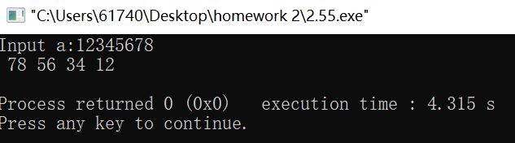

2.67 A. 在C语言里，如果位移量大于等于被操作数的位数，是标准未定义行为。
B. C 请见压缩包 2.67 .c文件

2.71 得到的结果是unsigned，而并非signed的结果。

2.83

2.87
Desc | Hex | M | E | V | D
-0 | 0x8000 | 0 | -14 | -0 | -0.0
最小的>2的值 | 0x4001 | 1025/1024 | 1 | 1025/512 | 2.00195312
512 | 0x6000 | 1 | 9 | 512 | 512.0
最大的非规格化的数 | 0x03FF | 1023/1024 | -14 | 1023/(2^24) | 6.09755516e-5
- | 0xFC00 | - | - | - | -
0x3BB0 | 0x3BB0 | 123/64 | -1 | 123/128 | 0.9609375

2.91 A. 0x40490FDB
0 10000000 10010010000111111011011
float number：11.0010010000111111011011
- 11.001001(001)...
- 第9位

